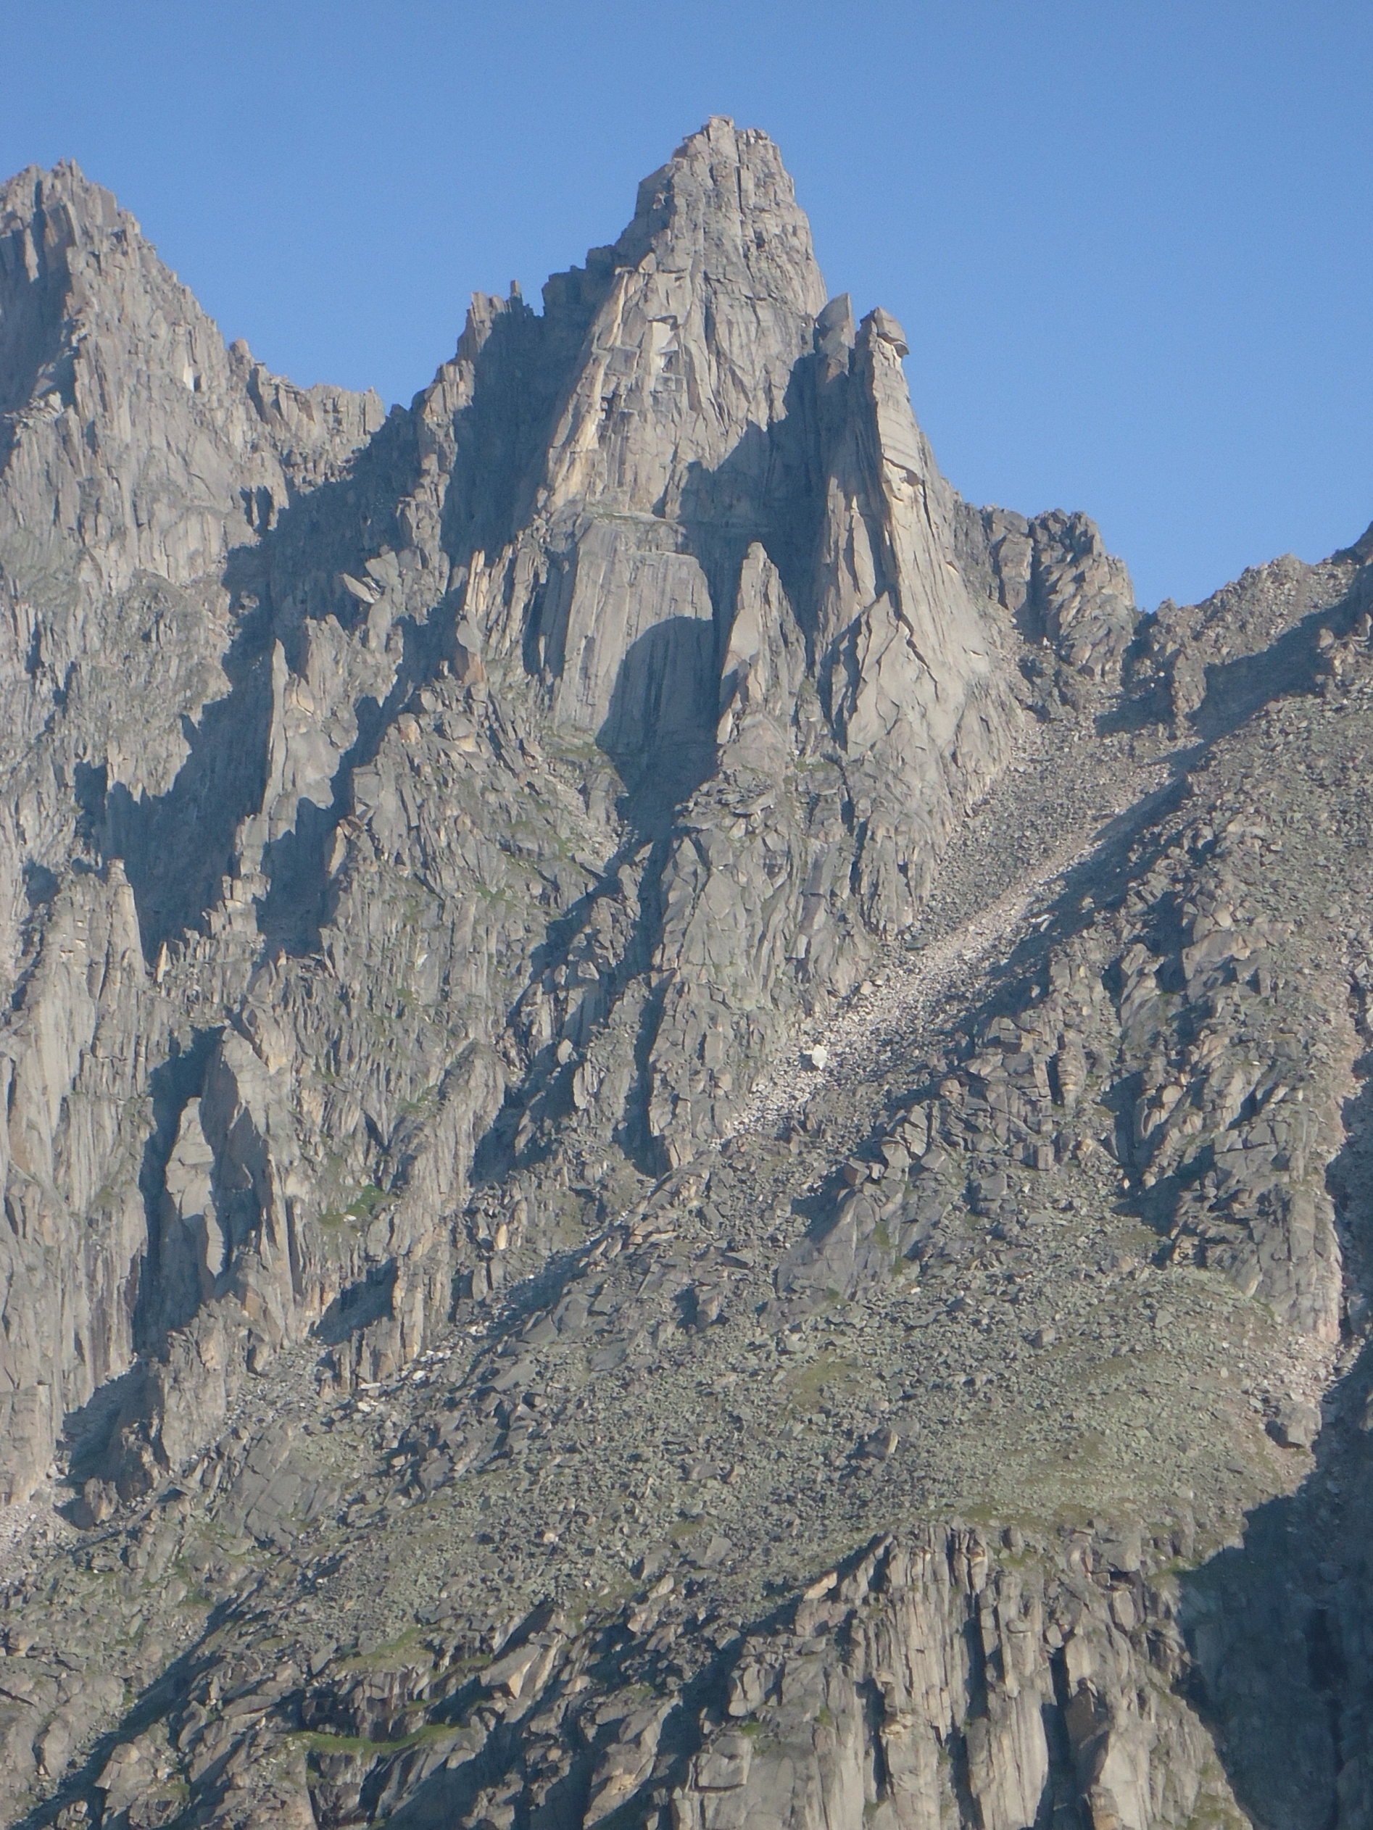
Отчет о первопрохождении

Вершина Монах (2800м)

По Южному контрфорсу

Маршрут 4А кат. сл.(предлагается), первопрохождение

Восточный Саян, хр. Тункинские гольцы, Ущелье Барун – Хандагай, 6.1

Руководитель: Клепиков А.А.
Участники: Ильинский В.А.
Щербань А.Н.
Шакиров Д.И.

2012

Паспорт восхождения

- Восточный Саян, Хр. Тункинские гольцы, Ущелье Барун Хандагай, 6.1.
- Вершина Монах (2800м), Ю кф.
- Предлагается –4А – первое прохождение.
- Характер маршрута: скальный.
- Перепад высот маршрута: 392 м
Протяженность маршрута: 512м
Перепад высот основной части маршрута:147 м
Протяженность основной части маршрута:167м
Средняя крутизна основной части маршрута: 68 град.
Всего маршрута: 54 град.
Протяженность участков:
IV кат. сл. – 122м
V кат. сл. – 70м
VI кат. сл.- 37м
- Оставлено крючьев на маршруте:
всего:0 ; в т.ч. шлямбурных 0
Использовано всего на маршруте:
- шлямбурных крючьев –0
- скальных крючьев (в том числе якорей) – 4
- закладных элементов – 17
- френд - 26
- скай-хуков (в том числе прохождение на фифах) – 0
Всего точек опоры ИТО: 5
- Ходовых часов команды (до вершины) –8; дней – 1
Количество ночевок на маршруте – 0
- Руководитель: Клепиков Александр Александрович (МС)
Участники: Ильинский Василий Андреевич (1 сп.разр.)
Щербань Алексей Николаевич (2 сп.разр.)
Шакиров Даниил Игоревич (2 сп.разр.)
- Тренер команды: Афанасьев Андрей Евгеньевич (МС),(ВК), инструктор 1 кат.
- Выход на маршрут: 9:00, 29 июля 2012г.
Выход на вершину: 17:00, 29 июля 2012г.
Возвращение в БЛ.: 22:00, 29 июля 2012г.

Фото общего вида Южной стены вершины Монах.
.
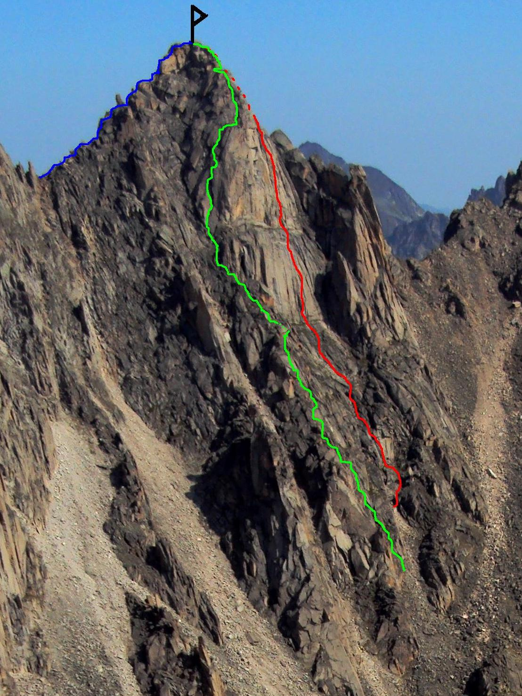

ЗЕЛЕНЫЙ – маршрут пройденный командой
КРАСНЫЙ – маршрут Глазунова 2011г. 4Б к.сл.
СИНИЙ – маршрут Попова 2010 2Б к.сл.
Фото профиля маршрута слева (нижняя часть).
Фото выполнено во время первопрохождения на в. Север по маршруту по С ст. СЗ плеча 30.07.12г. Высота съемки 2350м. над у.м. 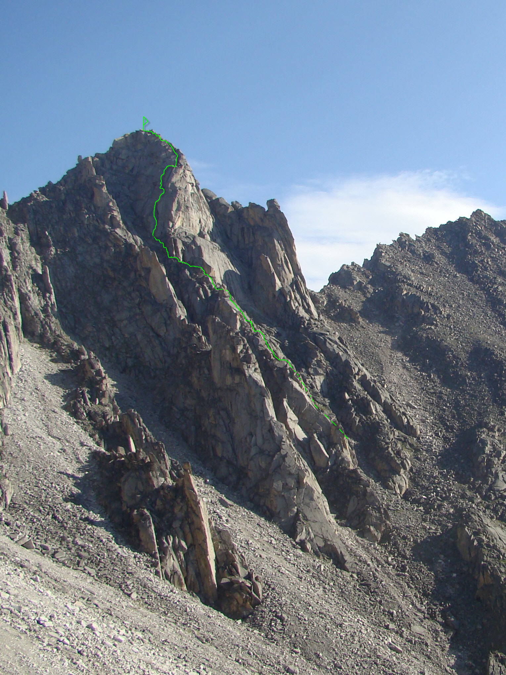

Фото профиля маршрута справа (верхняя часть).
Фото выполнено из цирка Аляска, высота съемки 2150м. над у.м.. Дата 30.07.12г.
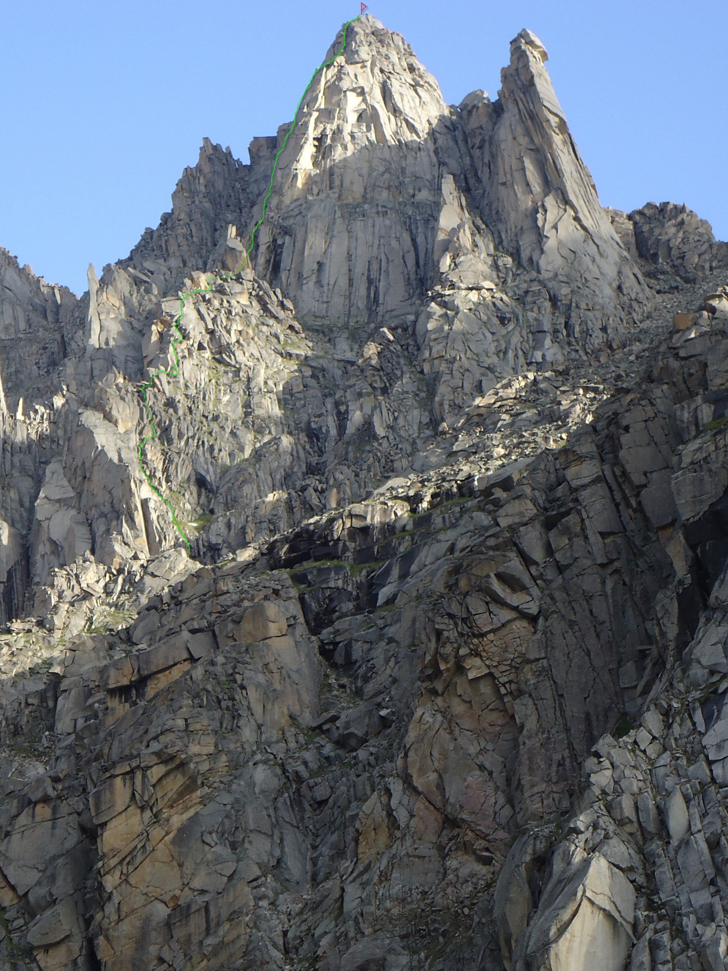

Рисованный профиль маршрута

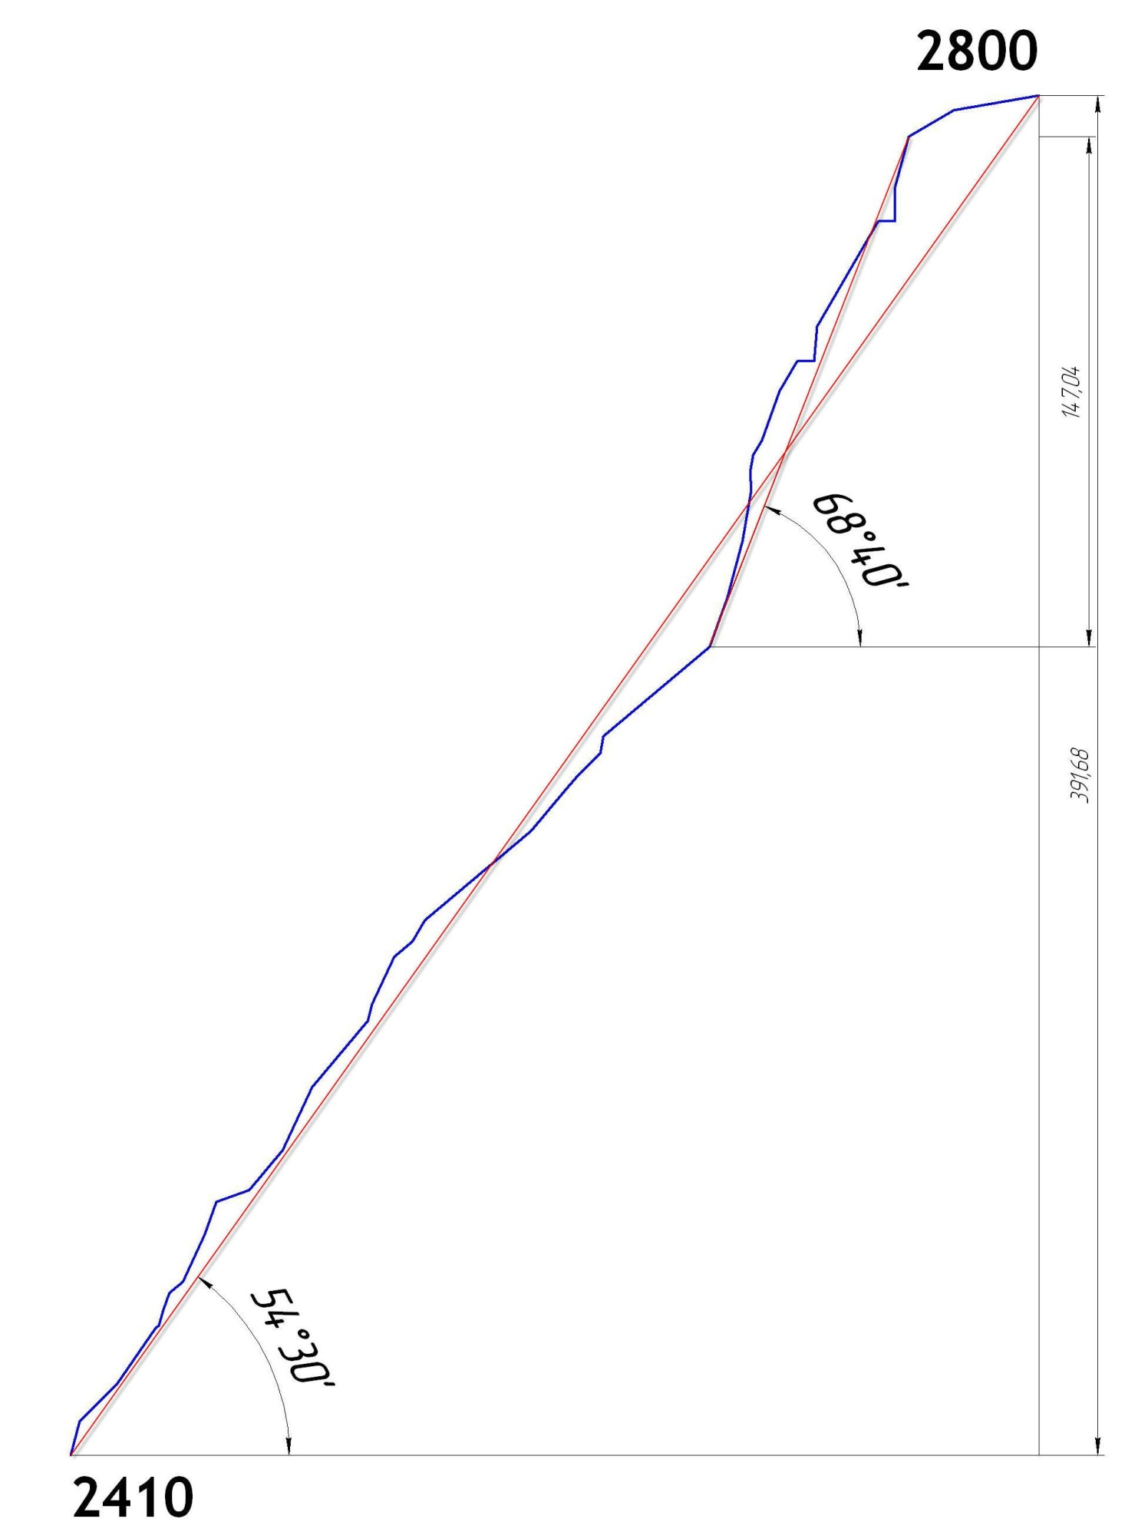

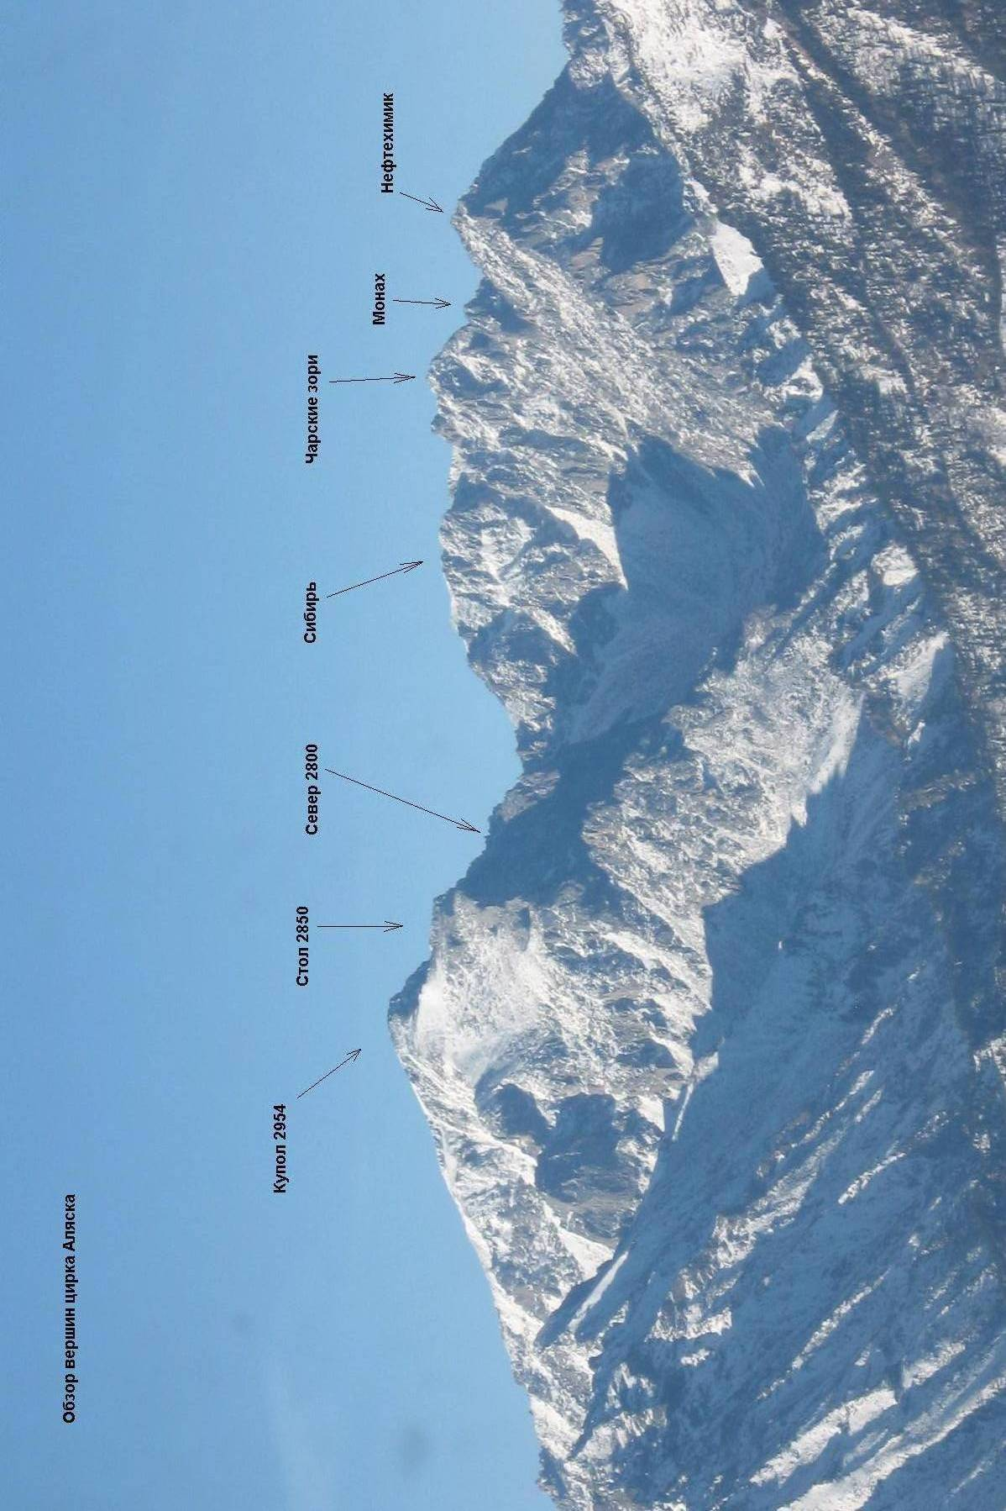
Панорама вершин цирка Аляска
Карта-схема ущелья Барун-Хандагай

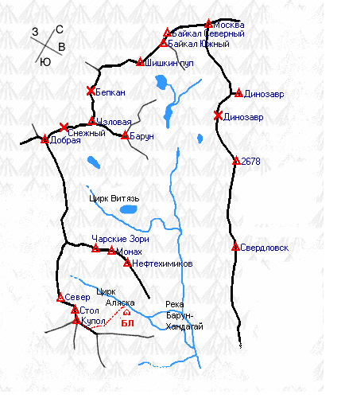
Ущелье Барун – Хандагай одним из самых перспективных районов Восточного Саяна в спортивно альпинистском плане.
Вершина Монах находится в одном узле с вершиной Купол (2954м), которая является доминирующей в данном районе. Расположена в Тункинском районе Республики Бурятия. Ближайший крупный населенный пункт – поселок Аршан. От Аршана на автомобиле повышенной проходимости можно добраться до створа ущелья, так называемой Баруновской «поляны» путь около пятнадцати километров. Далее заход по ущелью, есть тропа, район в летний период популярен у туристов. Цирк Аляска находится слева по ходу ущелья, перепад высот на заходе 1400м, протяженность примерно 15 км. В летний период под стену можно подойти за 6-8 часов, зимой же может понадобиться 5-6 дней из-за большого количества снега.
С южной стороны на вершину Монах проходит три маршрута: 2Б, 4Б, и наш ор.4А.

График восхождения

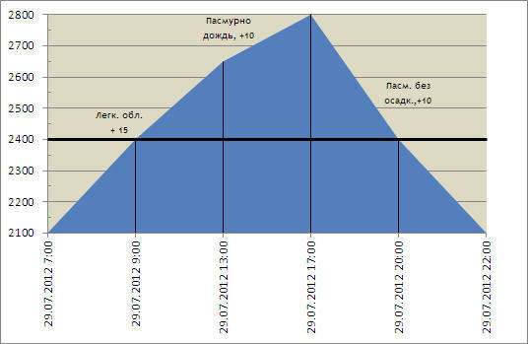

График движения команды на маршруте:
29.07.12г. в 07:00 команда вышла из базового лагеря расположенного в цирке Аляска.
29.07.12г. в 09:00 начало работы на маршруте.
29.07.12г. в 10:30 КТ №1 участок R10.
29.07.12г. в 13:00 КТ №2 участок R23.
29.07.12г. в 17:00 Вершина.
29.07.12г. в 22:00 Возвращение в лагерь.

Участок | Закл.  Элем. | Френд | Ск.  крюк | Ск.Х.  Фифы | Шл. | Схема маршрута в символах UIAA М 1:2000 Лист 1 | Прот.  в (м) | Крут.  в (гр) | Лаз. | ИТО
R38-39 | - | - | - | - | - | 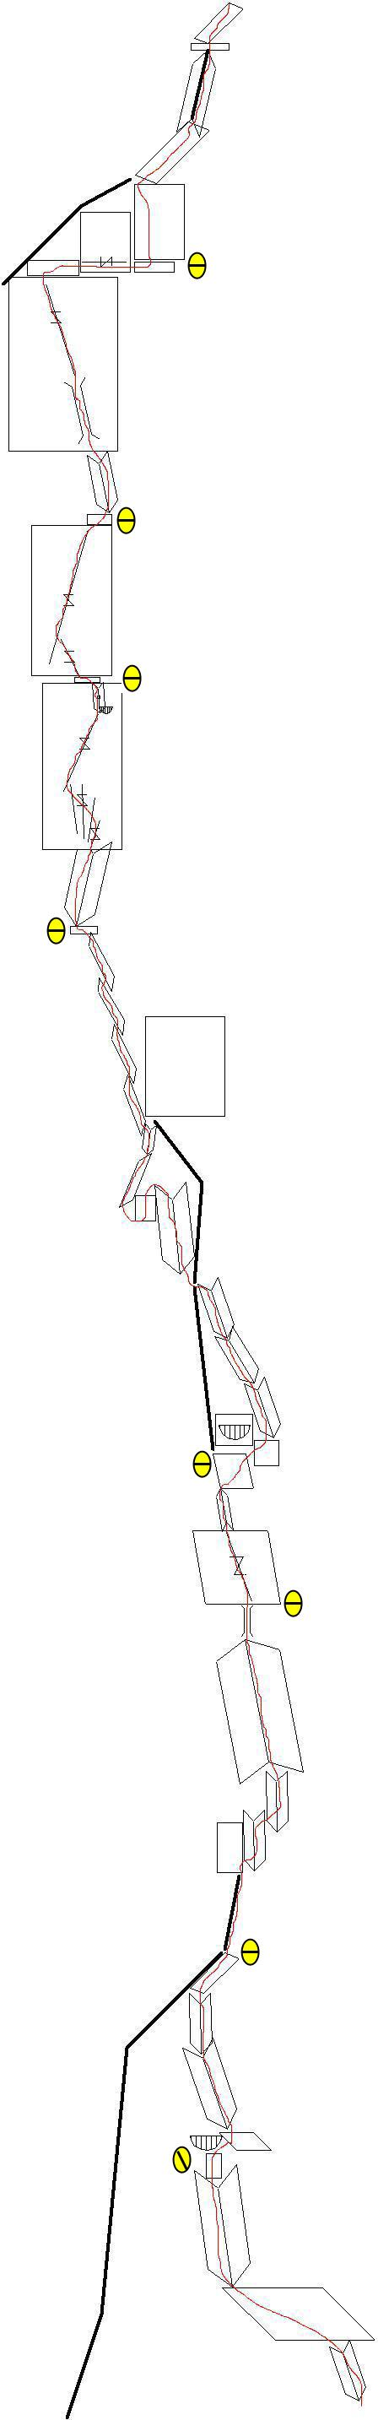 | 25 | 0-20 | 2- | -
R37-38 | - | - | - | - | - |  | 15 | 30 | 2+ | -
R36-37  R34-(36) | 1  1 | 1  - | - | - | - |  | 15  5(+10) | 75  0(90) | 4-  -(5-) | -
R33-34 | 1 | 1 | - | - | - |  | 35 | 60 | 4- | -
R32-33  R31-32 | -  - | 1  - | - | - | - |  | 10  5 | 85  0 | 5-  - | -
R30-31  R29-30  R28-29 | -  1  - | -  1  - | - | - | - |  | 10  15  5 | 60  70  60 | 3+  5-  4- | -
R26-(28) | 2 | 2 | 3 | - | - |  | 5(+5) | 95(80) | 6+(5-) | A2(-)
R25-26 | - | 2 | - | - | - |  | 15 | 80 | 6- | -
R24-25 | 1 | 2 | - | - | - |  | 17 | 75 | 6- | -
R23-24 | - | 2 | - | - | - |  | 15 | 70 | 5+ | -
R22-23 | 1 | 1 | - | - | - |  | 40 | 40 | 2+ | -
R21-22  R20-21  R19-20  R18-19 | -  1  -  - | -  -  -  - | - | - | - |  | 5  10  5  15 | 80  45  50  50 | 4-  2+  2-  3- | -
R17-18 | 1 | 1 | - | - | - |  | 40 | 40 | 2+ | -
R16-17  R15-16  R14-15 | 1  -  - | 2  -  2 | 1  -  - | - | - |  | 7  7  15 | 60  40  65 | 4-  2+  5- | -
R13-14  R12-13 | -  - | -  - | - | - | - |  | 5  25 | 75  50 | 4-  3- | -
R11-12  R10-11 | 2  - | 2  - | - | - | - |  | 20  15 | 65  50 | 4+  2+ | -
R9-10  R8-9  R7-8 | -  1  - | -  1  1 | - | - | - |  | 10  10  15 | 20  70  65 | 1+  4+  3+ | -
R5-6  R4-5 | -  1 | 1  2 | - | - | - |  | 5  5 | 70  75 | 4-  4+ | -  -
R2-3  R1-2  R0-1 | 1  -  1 | -  -  1 | - | - | - |  | 20  15  10 | 55  45  75 | 2+  2-  4- | -  -  -
Схема основной части маршрута выполненная в символах УИАА в масштабе 1:2000, лист 1
Описание рельефа
R0-1 10м, 75⁰, 4- Мокрый ВУ-камин. Из кулуара влево.
R1-2 15м, 45⁰, 2- Крутой травянистый склон, движение по линии падения воды.
R2-3 20м, 55⁰, 2+ ВУ чуть влево.
R3-4 1м, 30⁰, Полка.
R4-5 5м, 75⁰, 4+ Стенка под нависание. Станция.
R5-6 5м, 70⁰, 4- Траверс вправо, под нависанием.
R6-7 5м, 40⁰, 2- Травянистая полка под ВУ.
R7-8 15м, 65⁰, 3+ ВУ с травой.
R8-9 10м, 70⁰, 4+ ВУ чуть вправо.
R9-10 10м, 20⁰, 1+ по полке вдоль гребня. Станция.
R10-11 15м, 50⁰, 2+ по гребню.
R11-12 20м, 65⁰, 4+ Правее гребня по внутренним углам.
R12-13 25м, 50⁰, 3- Разрушенный гребень.
R13-14 5м, 75⁰, 4- Лаз между камней – шкуродер.
R14-15 15м, 65⁰, 5- Широкая щель на плите.
R15-16 7м, 40⁰, 2+ По гребню.
R16-17 7м, 60⁰, 4- Окатанные скалы под нависающий камень справа от гребня.
R17-18 40м, 40⁰, 2+ Справа от гребня, переход на левую сторону.
R18-19 15м, 50⁰, 3- ВУ.
R19-20 5м, 50⁰, 2- Спуск.
R20-21 10м, 45⁰, 2+ Косая полка.
R21-22 5м, 80⁰, 4- Угол на гребень.
R22-23 40м, 40⁰, 2+ Слева от «перьев» под стену, КТ №2
R23-24 15м, 70⁰, 5+ ВУ.
R24-25 17м, 75⁰, 6- Система щелей влево.
R25-26 15м, 80⁰, 6- Под отвесный ВУ.
R26-27 5м, 95⁰, 6+, А2 По отвесному ВУ.
R27-28 5м, 80⁰, 5- Выход на полку.
R28-29 5м, 60⁰, 4- Влево траверс.
R29-30 15м, 70⁰, 5-/+ По крупноблочному рельефу вверх, чуть вправо.
R30-31 10м, 60⁰, 3+ Выход на полку.
R31-32 5м, 0⁰, Полка.
R32-33 10м, 85⁰, 5- ВУ вверх с полки.
R33-34 35м, 60⁰, 4- Несложное лазание по крупноблочным скалам вверх.
R34-35 5м, 0⁰, Полка.
R35-36 10м, 90⁰, 5- Горизонтальный траверс на другую полку вправо.
R36-37 15м, 75⁰, 4- Стенка на гребень, шаг через щель.
R37-38 15м,30⁰, 2+ Косая полка.
R38-39 25м, 0-20⁰, 2- Выход на вершину.

Техническое фото маршрута

Фото выполнено с вершины Стол 2850м, 03.08.12г.
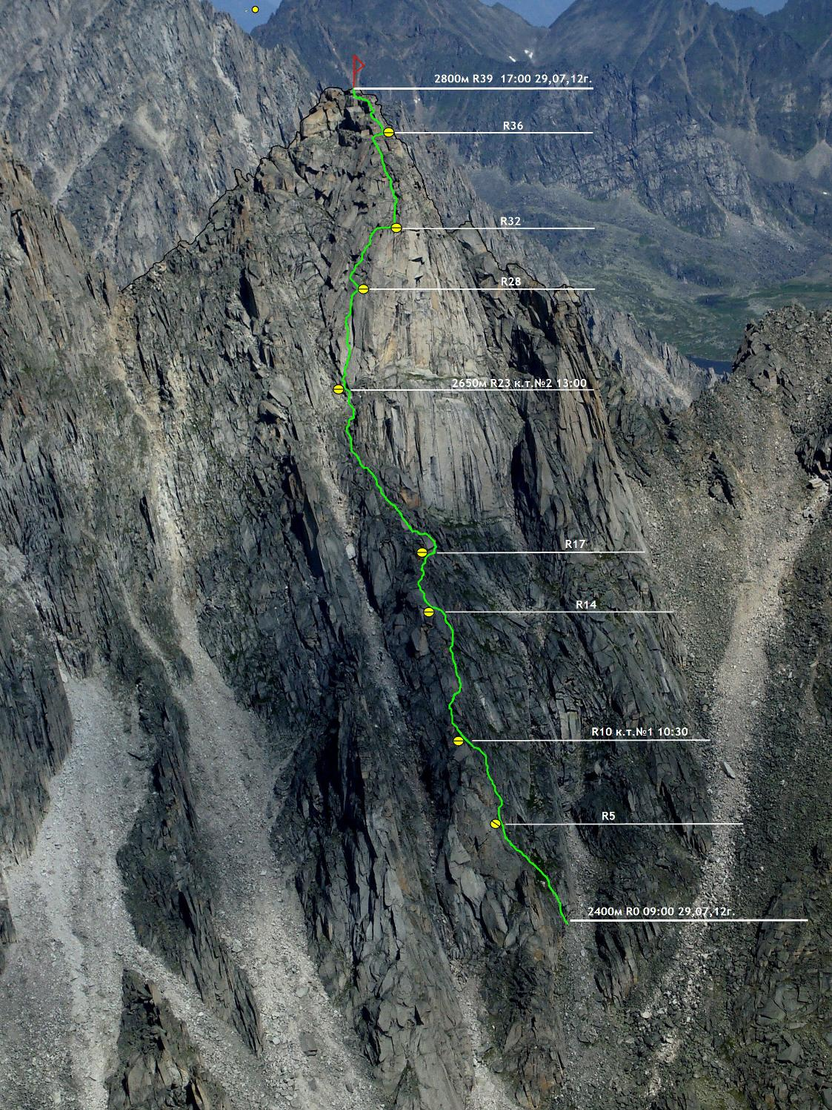

Характеристика маршрута и действия команды на стене.
С южной стороны вершины Монах проложено и классифицировано только два маршрута: 2Б Попова 2010, и 4Б Глазунова 2011. Наш маршрут проходит по южному контрфорсу вершины Монах, и является логичной ниткой, привязанной к рельефу от начала и до вершины.
Нижняя часть маршрута, до вершинной башни составляет примерно 65% протяженности и в отдельности схожа с полноценным маршрутом 3А категории сложности. Вершинная башня является ключевым участком маршрута, крутизна первой и второй веревки более 70⁰. Сложность лазания на первой веревке в основном 5+,6-(UIAA) или 5С – 6В(по французской), но на одном участке достигает 6+(UIAA), или 7С (по французской). Этот участок практически не проходим свободным лазанием. Маршрут характерен минимальной необходимостью использования крючьев, только на ключевом участке они необходимы.
Спуск с вершины осуществляется в направлении горы Нефтехимик, до восточного плеча в. Монах, затем между вост. плечом и вершинной башней до прохода через южный гребень вост. плеча, затем через него в кулуар между вершинами Монах и Нефтехимик. На спуске минимум четыре дюльфера, остальное можно пройти лазанием.

Начало маршрута.

В сорока метрах от начала кулуара, ориентироваться по большому пятну травы.
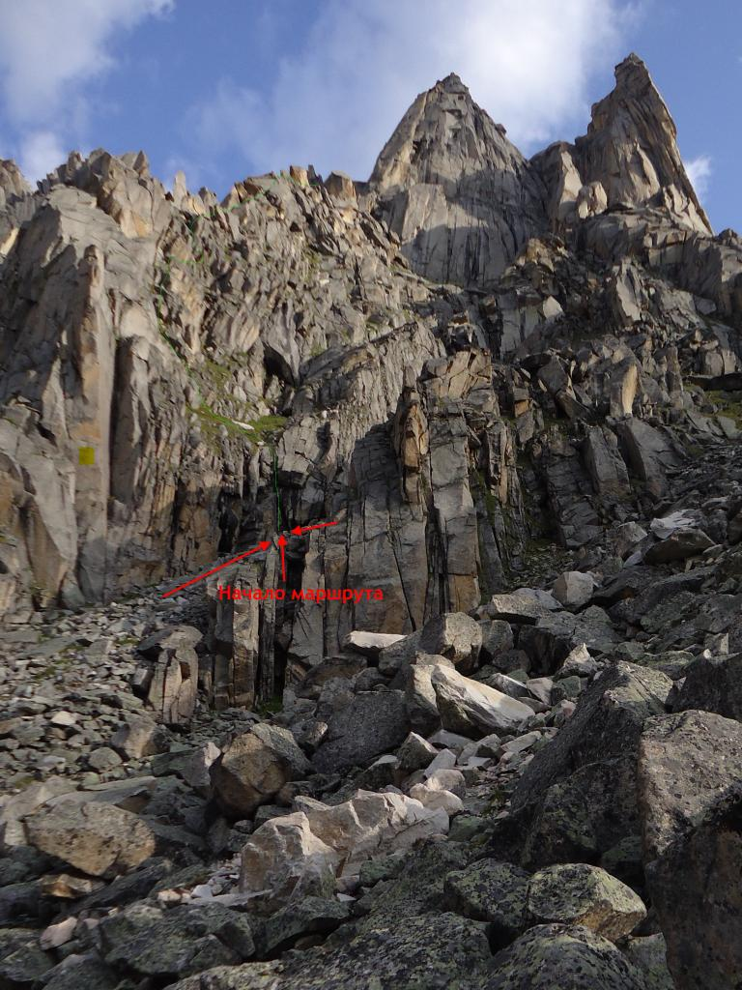

Первая веревка.

Лидер находится на станции в точке R5.
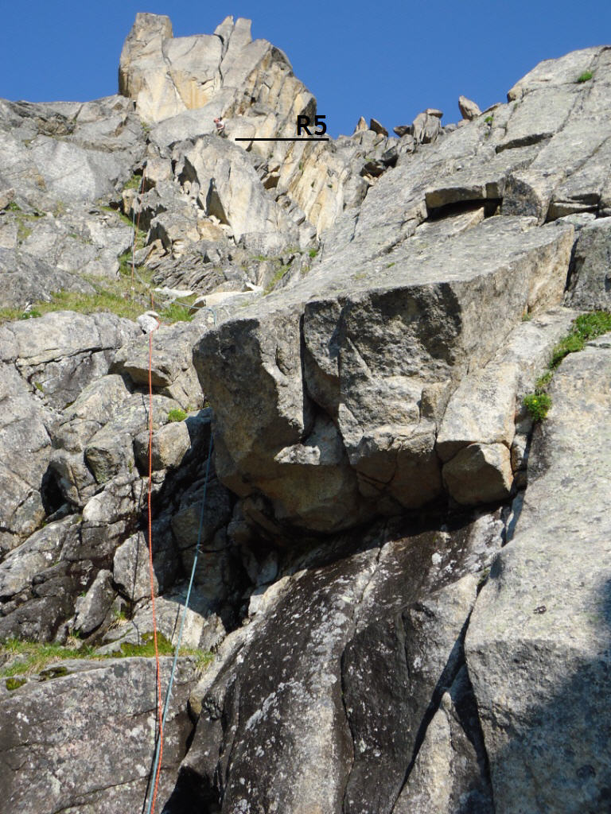

Участок R14-15.

Прохождение крутой плиты со щелью.
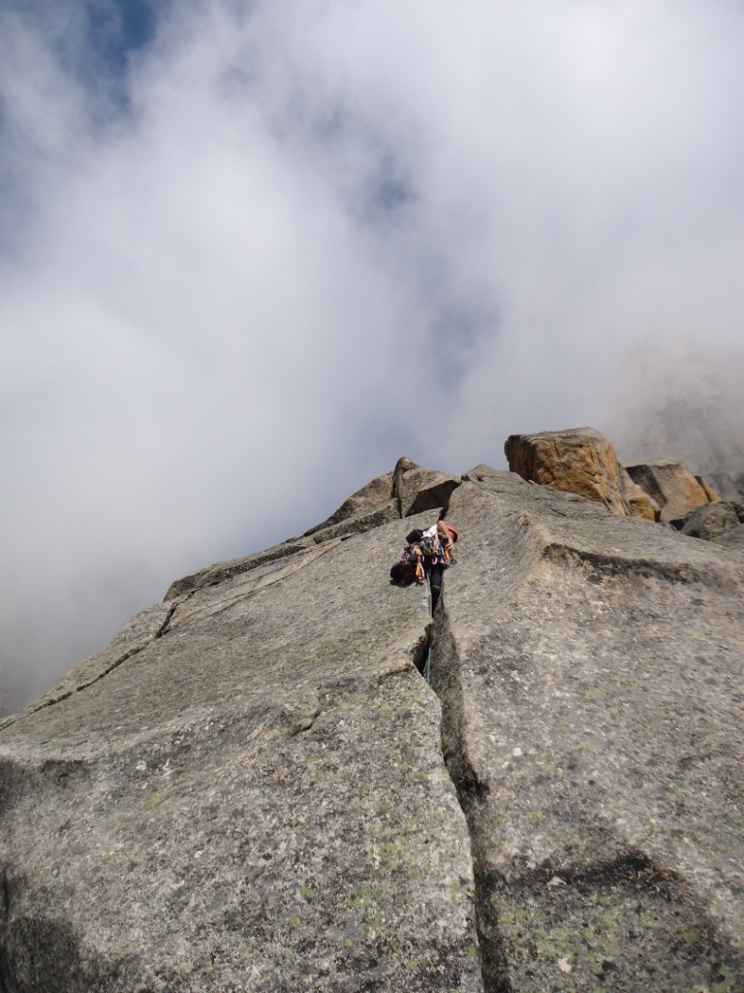

Станция в точке R 17, после плиты.

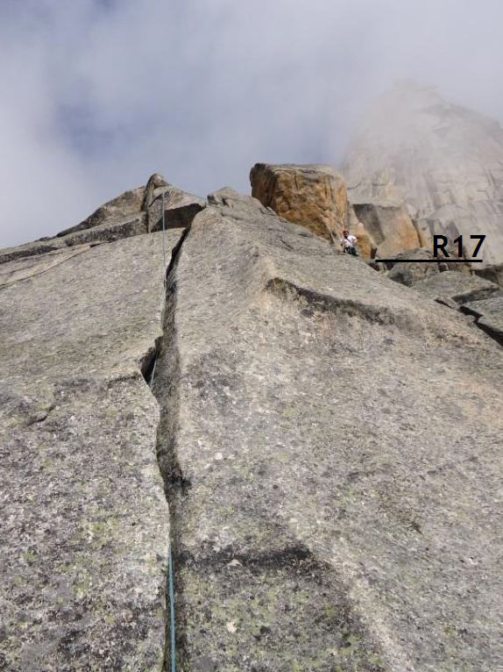

Ключ маршрута, вершинная башня.

Участок R23-24, лазание 5+.
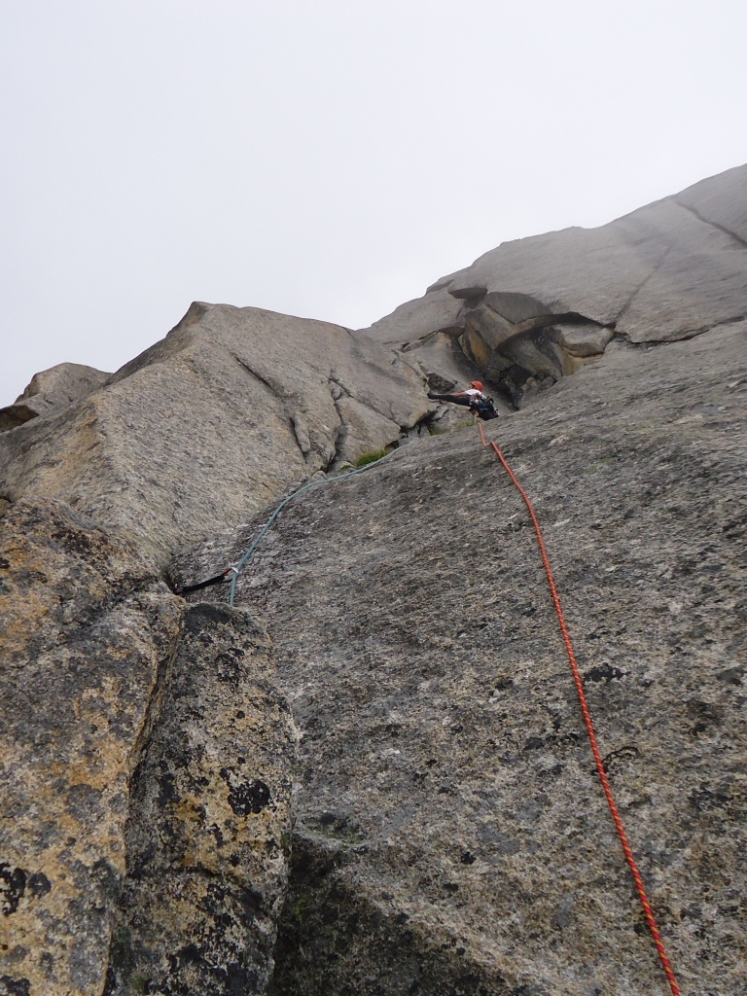

Ключ маршрута, вершинная башня.

Участок R24-25, лазание 6-й категории сложности.
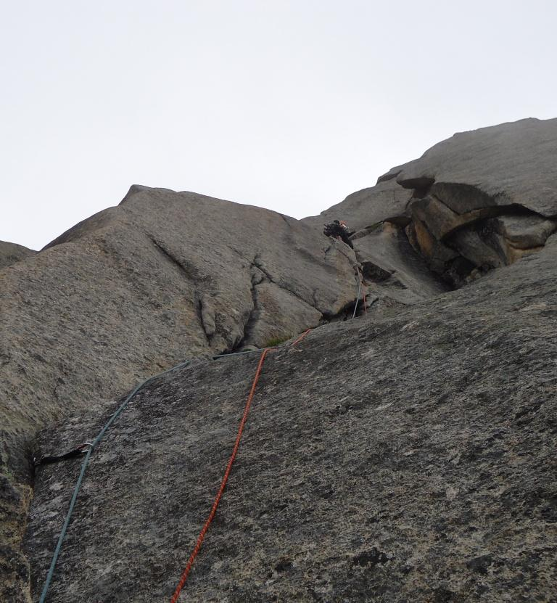

Ключ маршрута, вершинная башня, 2-я веревка.
Прохождение перил вторым участником. Скалы мокрые.
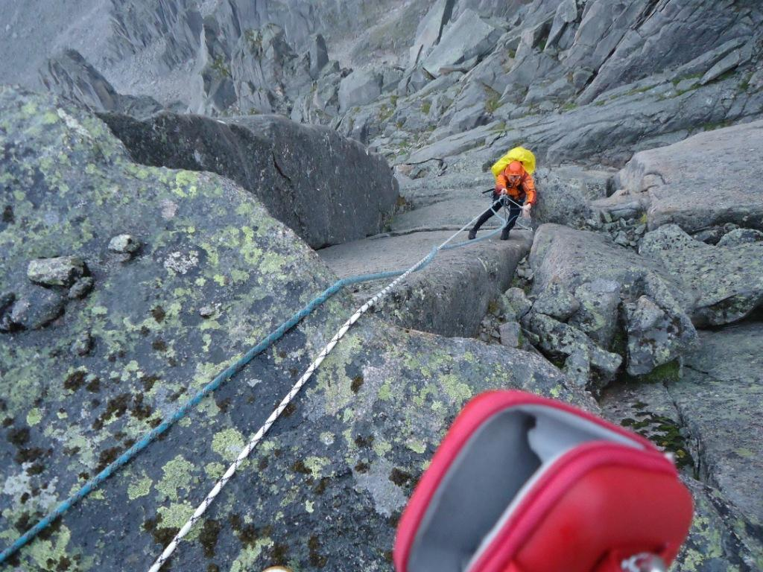

Вершинная башня, 3-я веревка.
Лазание по крупноблочному рельефу. Скалы мокрые.
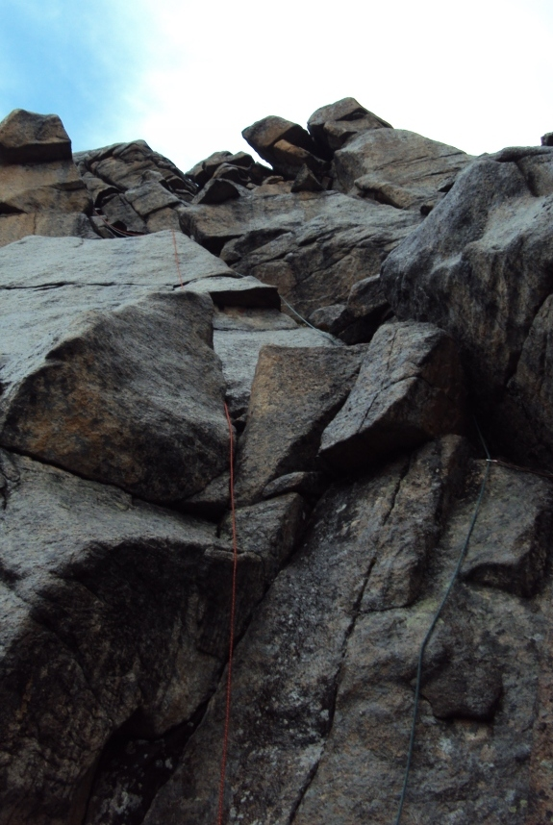
Вершинная башня.

Участок R 36-37 преодоление провала. Скалы мокрые.

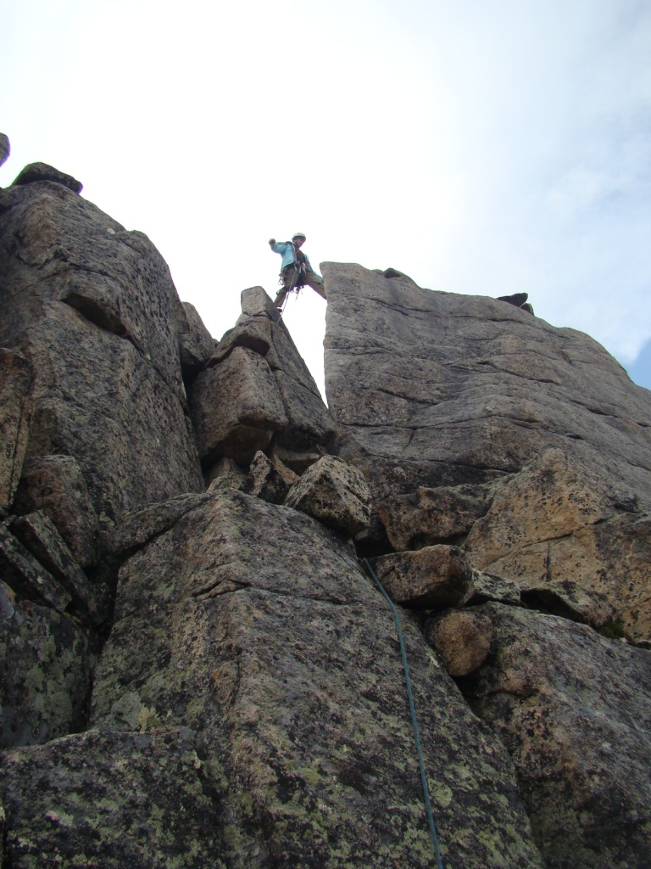
Участники на вершине.
Клепиков А.А., Ильинский В.А., Шакиров Д.И.
